**ОТЧЕТ ПО ДЕМОЭКЗАМЕНУ**

**МОДУЛЬ 1**

**Установка.**

**Нужны эти образы и файлы**

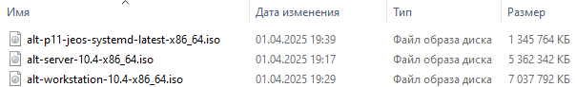



**Стенд (Экороутерам даем 4 Гб ОЗУ и 2 потока, потому что тупят):**

|  |  |  |  |  |
| --- | --- | --- | --- | --- |
| Машина | RAM, ГБ | CPU | HDD/SDD, ГБ | OS |
| ISP | 1 | 1 | 30 | ОС Альт JeOS/Linux или аналог |
| HQ-RTR | 4 | 2 | 6 | ОС EcoRouter или аналог |
| BR-RTR | 4 | 2 | 6 | ОС EcoRouter или аналог |
| HQ-SRV | 2 | 1 | 30 | ОС Альт сервер или аналог |
| BR-SRV | 2 | 1 | 30 | ОС Альт сервер или аналог |
| HQ-CLI | 3 | 1 | 30 | ОС Альт Рабочая станция или аналог |
| Итого | 16 | 9 | 132 |  |

**Установка ALT Linux’ов. Ставим Workstation 16.x**

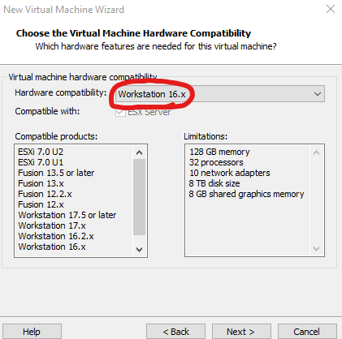

**Также ставим тип other, версию other 64-bit чтобы избежать ошибок.**

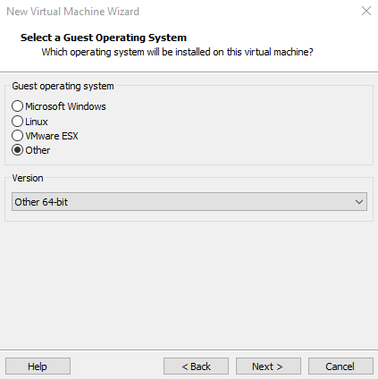

**В сетевых параметрах ставим bridge**

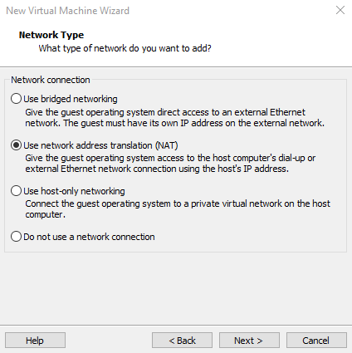

**При создании диска ставим 30 ГБ или не даст установить**

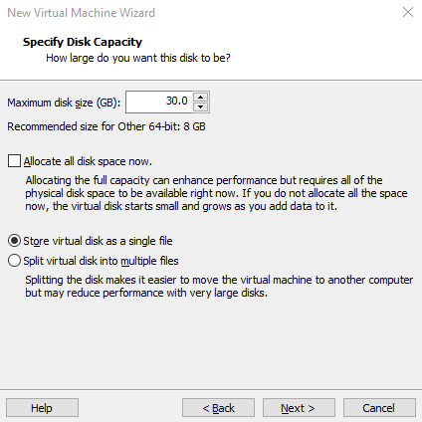

**На CLI (Workstation):**

**Важный момент при установке:**



**На HQ-SRV/BR-SRV:**

**Важный момент при установке. ВЫБИРАЕМ ТОЛЬКО NetworkManager, НЕ ВЫБИРАЕМ DHCP И DNS!:**

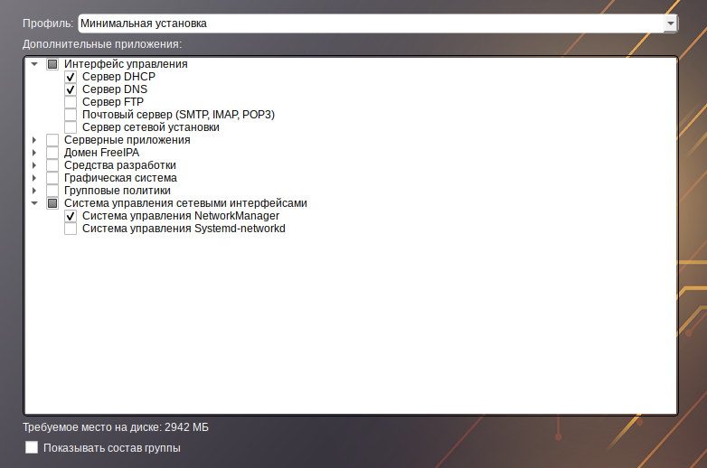

**Установка EcoRouter’ов. Ставим Workstation 16.x**



**Тут выбираем, что установим систему позже:**

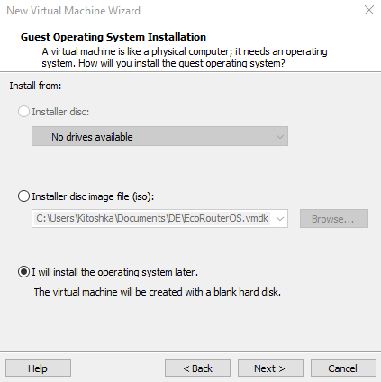

**Также ставим тип other, версию other 64-bit чтобы избежать ошибок.**



**В сетевых параметрах ничего ставим**

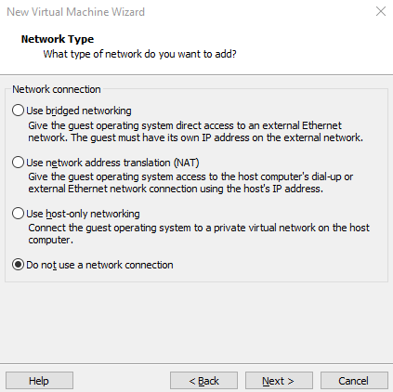

**При выборе диска ставим использовать существующий**

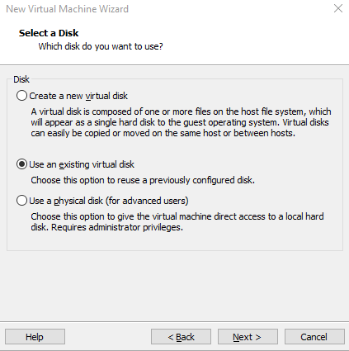

**В качестве диска выбираем наш .vmdk файл**



**После создания добавляем 3 адаптера и ставим какой-нибудь vmnet, который не используется**

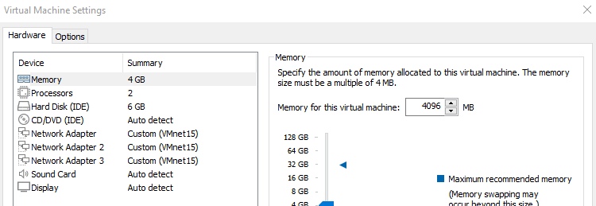

**Преднастройки:**

**На CLI (Workstation):**

**Обновляем пакеты**



**Ставим Network Manager и nmtui**



**На ISP (JeOS):**

**Обновляем пакеты**



**Ставим mc, iptables, Network Manager, nmtui и bash-completion**



**Ставим Network Manager в автозапуск и запускаем**



**На HQ-SRV, BR-SRV:**

**Обновим пакеты:**



**Ставим nano и доустановим nmtui к NetworkManager (mc уже установлен):**



**После установки всех пакетов выключаем все NAT интерфейсы на всех машинах кроме ISP!!!**

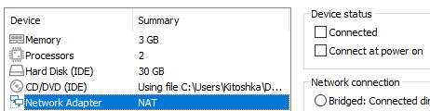

**1. Произведите базовую настройку устройств**

**● Настройте имена устройств согласно топологии. Используйте полное доменное имя**

**● На всех устройствах необходимо сконфигурировать IPv4**

**● IP-адрес должен быть из приватного диапазона, в случае если сеть локальная, согласно RFC1918**

**● Локальная сеть в сторону HQ-SRV(VLAN100) должна вмещать не более 64 адресов**

**● Локальная сеть в сторону HQ-CLI(VLAN200) должна вмещать не более 16 адресов**

**● Локальная сеть в сторону BR-SRV должна вмещать не более 32 адресов**

**● Локальная сеть для управления (VLAN999) должна вмещать не более 8 адресов**

**● Сведения об адресах занесите в отчёт, в качестве примера используйте Таблицу 3**

**Разбиение на подсети:**

|  |  |  |
| --- | --- | --- |
| Сеть | Адрес подсети | Пул адресов |
| SRV-Net (vlan 100) | 192.168.0.0/26 | 192.168.0.1-192.168.0.62 |
| CLI-Net (vlan 200) | 192.168.1.64/28 | 192.168.1.65-192.168.1.78 |
| BR-Net | 192.168.2.0/27 | 192.168.2.1-192.168.2.30 |
| MGMT (vlan 999) | 192.168.99.0/29 | 192.168.99.1-192.168.99.6 |
| ISP-HQ | 172.16.4.0/28 | 172.16.4.1-172.16.4.14 |
| ISP-BR | 172.16.5.0/28 | 172.16.5.1-172.16.5.14 |

**Таблица адресации:**

|  |  |  |  |  |
| --- | --- | --- | --- | --- |
| Устройство | IPv4 | Интерфейс | NIC | Шлюз |
| ISP | NAT | Ens32 | Internet |  |
| 172.16.4.14/28 | Ens34 | ISP_HQ | 172.16.4.1 |
| 172.16.5.14/28 | Ens35 | ISP_BR | 172.16.5.1 |
| HQ-RTR | 172.16.4.1/28 | isp(ge0) | ISP_HQ | 172.16.4.14 |
|  | 192.168.99.1/29 | vl999 |  |  |
|  | 192.168.0.62/26 | hqsrv(ge1) | SRV_NET |  |
|  | 192.168.1.78/28 | hqcli(ge1) | HQ_NET |  |
|  | 172.16.0.1/30 | GRE | TUN |  |
| HQ-SRV | 192.168.0.2/26 | ens34.100@ens34 | SRV_NET | 192.168.0.62 |
| HQ-CLI | 192.168.1.65/28 (DHCP) | ens34.200@ens34 | CLI_NET | 192.168.1.78 |
| BR-RTR | 172.16.5.1/28 | isp(ge0) | ISP_BR | 172.16.5.14 |
| 192.168.2.1/27 | brsrv(ge1) | BR_NET |  |
| 172.16.0.2/30 | GRE | TUN |  |
| BR-SRV | 192.168.2.2/27 | ens34 | BR_NET | 192.168.2.1 |

**Таблица доменных имен**

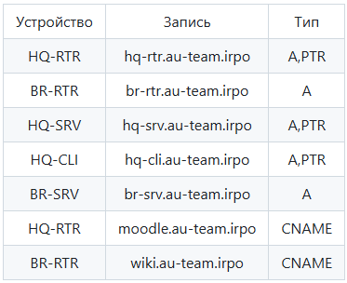

**На HQ-CLI:**



**Настройка имени**



**На HQ-SRV:**



**Настройка имени**



**На HQ-RTR:**



**Настройка имени**



**Добавление маршрута по умолчанию**



**Настройка интерфейсов**



**Настройка портов**

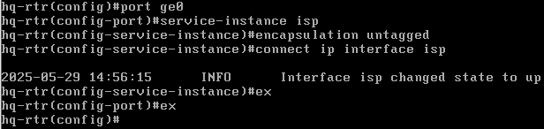



**На BR-RTR:**



**Настройка имени**



**Добавление маршрута по умолчанию**



**Настройка интерфейсов**





**Настройка портов**

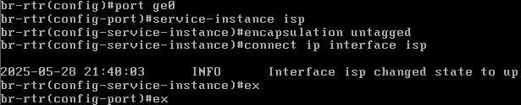

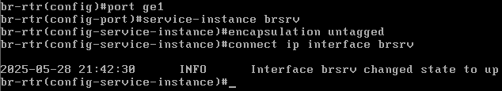



**На BR-SRV:**



**Настройка имени**

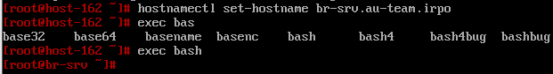

**Смотрим имеющиеся подключения**

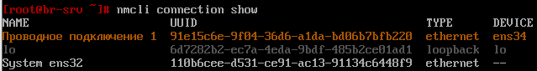

**Меняем подключение по заданию**

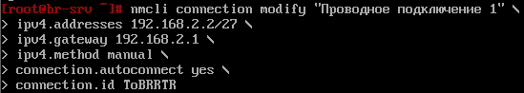

**На ISP:**



**Настройка имени**



**2. Настройка ISP**

**● Настройте адресацию на интерфейсах:**

* **Интерфейс, подключенный к магистральному провайдеру, получает адрес по DHCP**
* **Настройте маршруты по умолчанию там, где это необходимо**
* **Интерфейс, к которому подключен HQ-RTR, подключен к сети 172.16.4.0/28**
* **Интерфейс, к которому подключен BR-RTR, подключен к сети 172.16.5.0/28**
* **На ISP настройте динамическую сетевую трансляцию в сторону HQ-RTR и BR-RTR для доступа к сети Интернет**

**Смотри интерфейсы**

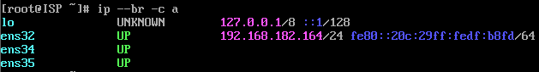

**Смотрим имеющиеся подключения**

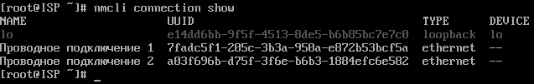

**Меняем подключения по заданию**

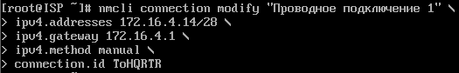

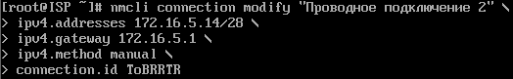

**После этого пробуем пингануть 8.8.8.8**

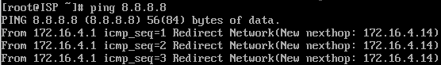

**Если не пингует, как на картинке выше, то пишем ip route и видим что-то наподобие этого:**

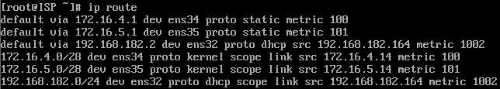

**Метрика маршрута в интернет выше (а значит менее приоритетная), чем метрика маршрутов к роутерам. Чтобы исправить это создаем новый маршрут с меньшей метрикой:**



**После этого пробуем пингануть, должно пинговаться:**

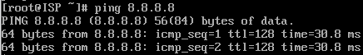

**Заходим в файл /etc/net/sysctl.conf**



**Изменяем строку net.ipv4.ip_forward = 0 (пишем 1), сохраняем**



**Ставим iptables**



**Прописываем правила в сторону провайдера и сохраняем**



**Включаем iptables и добавляем в автозагрузку**

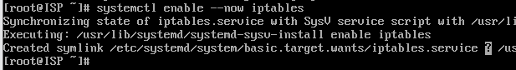

**3. Создание локальных учетных записей**

**● Создайте пользователя sshuser на серверах HQ-SRV и BR-SRV**

* **Пароль пользователя sshuser с паролем P@ssw0rd**
* **Идентификатор пользователя 1010**
* **Пользователь sshuser должен иметь возможность запускать sudo без дополнительной аутентификации.**

**● Создайте пользователя net_admin на маршрутизаторах HQ-RTR и BR-RTR**

* **Пароль пользователя net_admin с паролем P@$$word**
* **При настройке на EcoRouter пользователь net_admin должен обладать максимальными привилегиями**
* **При настройке ОС на базе Linux, запускать sudo без дополнительной аутентификации**

**На HQ-SRV:**

**Создание пользователя и задание пароля (P@ssw0rd)**



**Добавляем пользователя в группу Wheel**



**Заходим в файл /etc/sudoers**



**Добавляем пользователя в этот файл**



**Раскоменчиваем следующие строки:**

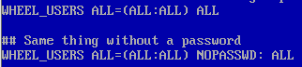

**Проверка:**

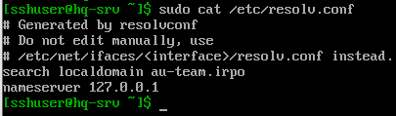

**На BR-SRV:**

**Полностью те же настройки, что и HQ-SRV**

**На HQ-RTR:**

**Создание пользователя**

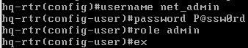

**Проверка:**

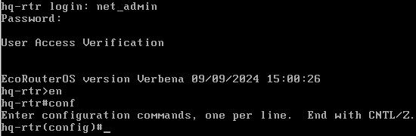

**На BR-RTR:**

**Полностью точно также как и на hq-rtr**

**4. Настройте на интерфейсе HQ-RTR в сторону офиса HQ виртуальный коммутатор:**

**● Сервер HQ-SRV должен находиться в ID VLAN 100**

**● Клиент HQ-CLI в ID VLAN 200**

**● Создайте подсеть управления с ID VLAN 999**

**● Основные сведения о настройке коммутатора и выбора реализации разделения на VLAN занесите в отчёт**

**На HQ-SRV:**

**Смотрим имеющиеся подключения, чтобы узнать название свободного интерфейса**

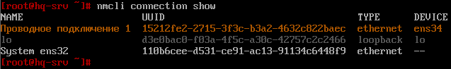

**Создаем VLAN-подключение**



**На HQ-CLI:**

**Также смотрим подключения**

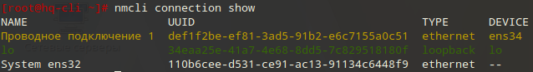

**Создаем VLAN-подключение**



**На HQ-RTR:**

**Настройка интерфейсов**

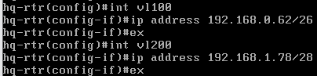

**Настройка портов**

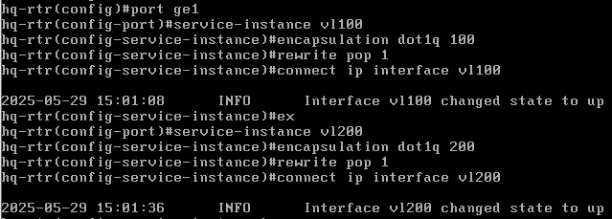



**5. Настройка безопасного удаленного доступа на серверах HQ-SRV и BR-SRV:**

**● Для подключения используйте порт 2024**

**● Разрешите подключения только пользователю sshuser**

**● Ограничьте количество попыток входа до двух**

**● Настройте баннер «Authorized access only»**

**На HQ-SRV:**

**Заходим в файл /etc/openssh/sshd_config**



**Приводим указанные строки в файле к следующим значениям, либо дописываем**









**В этом параметре вместо пробела используем Tab**



**Создаем файл bannermotd, который мы указали в конфигах**



**И пишем это:**

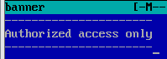

**Перезагружаем службу**



**Проверка:**

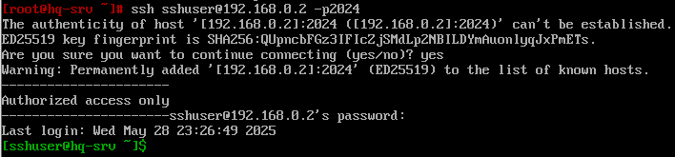

**На BR-SRV:**

**Всё то же самое что и на hq-srv.**

**6. Между офисами HQ и BR необходимо сконфигурировать IP-туннель**

* **Сведения о туннеле занесите в отчёт**
* **На выбор технологии GRE или IP in IP**

**На HQ-RTR:**

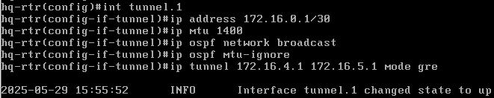

**В связи с добавлением служебного заголовка появляются новые требования к допустимому значению MTU при передаче пакета. Заголовок GRE имеет размерность 4 байта, 20 байт транспортный IP заголовок, заголовок IP пакета 20 байт, таким образом возникает необходимость задавать размер допустимого MTU на интерфейсах туннеля меньше стандартного значения.**

**На BR-RTR:**

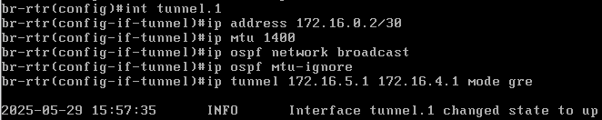

**7. Обеспечьте динамическую маршрутизацию: ресурсы одного офиса должны быть доступны из другого офиса. Для обеспечения динамической маршрутизации используйте link state протокол на ваше усмотрение.**

**● Разрешите выбранный протокол только на интерфейсах в ip туннеле**

**● Маршрутизаторы должны делиться маршрутами только друг с другом**

**● Обеспечьте защиту выбранного протокола посредством парольной защиты**

**● Сведения о настройке и защите протокола занесите в отчёт**

**На HQ-RTR:**







**На BR-RTR:**

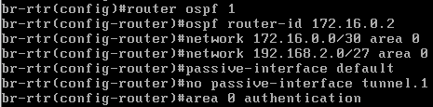





**8. Настройка динамической трансляции адресов.**

**● Настройте динамическую трансляцию адресов для обоих офисов.**

**● Все устройства в офисах должны иметь доступ к сети Интернет**

**На HQ-RTR:**

**Настройка интерфейсов:**



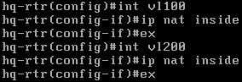

**Создаем пул:**



**Создаем правило трансляции адресов, указывая внешний интерфейс:**



**Проверка:**

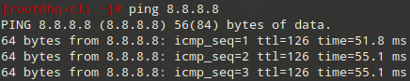

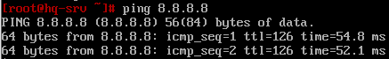

**На BR-RTR:**

**Настройка интерфейсов:**

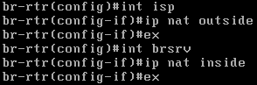

**Создаем пул:**



**Создаем правило трансляции адресов, указывая внешний интерфейс:**



**Проверка:**

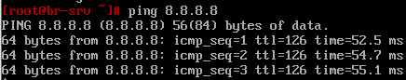

**9. Настройка протокола динамической конфигурации хостов.**

**● Настройте нужную подсеть**

**● Для офиса HQ в качестве сервера DHCP выступает маршрутизатор HQ-RTR.**

**● Клиентом является машина HQ-CLI.**

**● Исключите из выдачи адрес маршрутизатора**

**● Адрес шлюза по умолчанию – адрес маршрутизатора HQ-RTR.**

**● Адрес DNS-сервера для машины HQ-CLI – адрес сервера HQ-SRV.**

**● DNS-суффикс для офисов HQ – au-team.irpo**

**● Сведения о настройке протокола занесите в отчёт**

**На HQ-RTR:**

**Создаем пул для DHCP-сервера:**



**Настраиваем сам DHCP-сервер:**

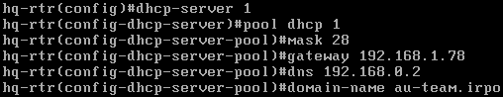

**Привязываем DHCP-сервер к интерфейсу (смотрящий в сторону HQ-CLI):**





**10. Настройка DNS для офисов HQ и BR.**

**● Основной DNS-сервер реализован на HQ-SRV.**

**● Сервер должен обеспечивать разрешение имён в сетевые адреса устройств и обратно в соответствии с таблицей 2**

**● В качестве DNS сервера пересылки используйте любой**

**общедоступный DNS сервер**

**На HQ-SRV:**

**Устанавливаем необходимые пакеты:**



**Заходим в папку /etc/bind**



**Открываем файл /etc/bind/options.conf**



**Изменяем содержание перечисленных строк в /etc/bind/options.conf к следующему виду:**









**Запускаем и ставим bind в автозагрузку**



**Открываем файл named.conf и комментим строку с rndc, чтобы не мешался**



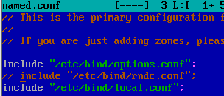

**Изменяем resolv.conf интерфейса:**



**Приводим его к нужному виду:**

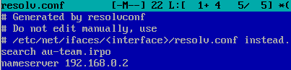

**Создание и настройка зон. Заходим в файл local.conf**



**Прописываем прямую и обратную зоны**

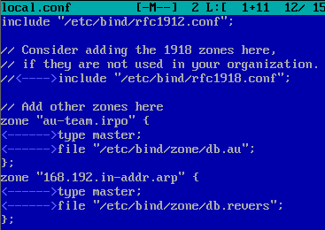

**Заходим в /etc/bind/zone**



**Копируем шаблон прямой зоны:**



**Заходим в файл прямой зоны и приводим его к следующему виду:**



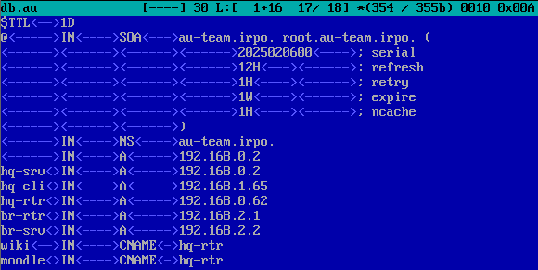

**Задаем пользователя на файл:**



**Копируем шаблон обратной зоны:**



**Заходим в этот файл и приводим его к следующему виду:**



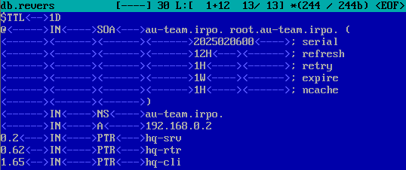

**Задаем пользователя на файл:**



**Перезапускаем bind**



**Проверяем работоспособность**

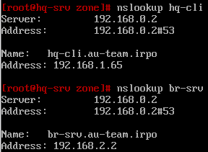

**11. Настройте часовой пояс на всех устройствах, согласно месту проведения экзамена.**

**На ALT Linux-машинах:**

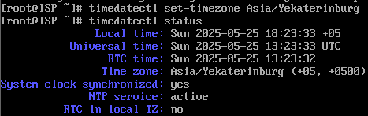

**На EcoRouter’ах:**

